Исх. № 15 от 12 сентября 2013 г.
Руководителю Отделения ВФС

От лица Всероссийской федерации СЭН’Э поздравляю всех членов ВФС с наступившим учебным годом и желаю успехов на пути постижения боевых искусств.
Так же сообщаю, что федерация планирует провести Всероссийский открытый турнир по СЭНЭ в честь 75-летнего юбилея Почетного президента ВФС, Касьянова Тадеуша Рафаиловича, в середине ноября этого года, в Москве. В настоящее время идет согласование места и времени проведения соревнований. Предварительно могу сообщить, что в турнире примут участие спортсмены трех возрастных групп:
Юноши и девушки 12-14 лет, 15-17 лет и мужчины и женщины 18+, по восемь весовых категорий в каждой возрастной группе.
В рамках турнира планируются показательные выступления спортсменов из филиалов Школы СЭНЭ, в связи с этим прошу вас сообщить о возможности участия вашей показательной группы, прислав ролик с выступлением (2-4 минуты).

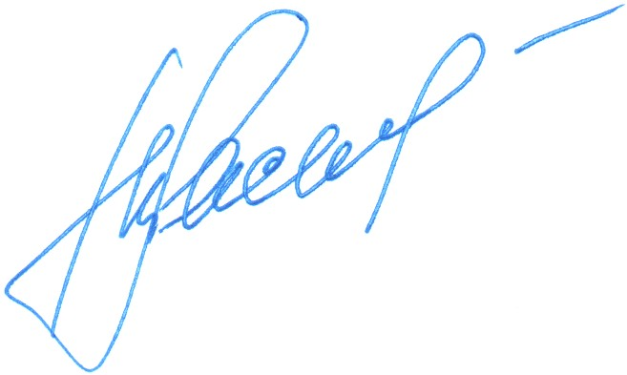
С наилучшими пожеланиями,
Президент ВФС С.Т. Касьянова

